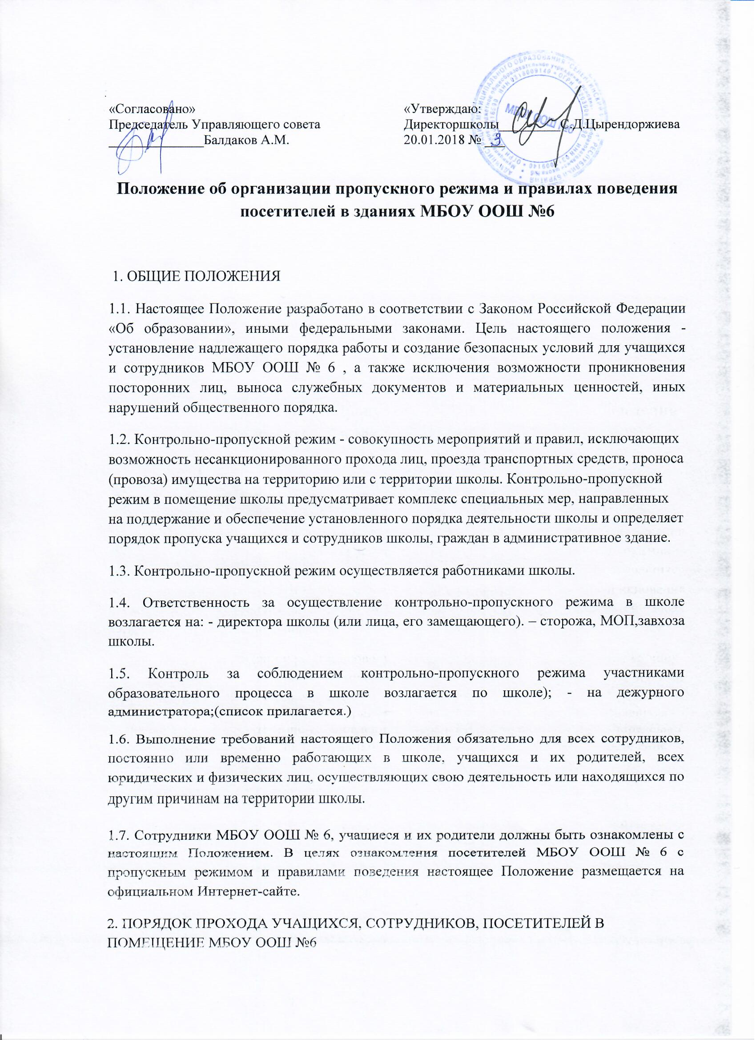

2.1. Пропускной режим в здание обеспечивается дежурным по школе, дежурным администратом (согласно графика)

2.2. Учащиеся и сотрудники МБОУ ООШ № 6 и посетители проходят в здание через центральный вход.

2.3. Контроль за открытием/закрытием дверей центрального входа в рабочее время (с 8.00 до 17.00) осуществляется дежурным

. 2.4. Центральный вход в здание закрыт в рабочие дни с 17.00 до 07.50, в выходные и нерабочие праздничные дни - постоянно.

3. КОНТРОЛЬНО-ПРОПУСКНОЙ РЕЖИМ ДЛЯ УЧАЩИХСЯ ШКОЛЫ.

3.1. Начало занятий в школе в 8 часов 30 минут. Учащиеся допускаются в здание школы с 8 часов 00 мин. Учащиеся обязаны прибыть в школу не позднее 8 часов 30 минут.

3.2. Вход в здание школы с 8.00 до 8.30 контролируется дежурными учителями.

3.3. В отдельных случаях по приказу директора школы занятия могут начинаться со второго (и далее) урока (во всех случаях учащиеся должны прийти в школу не позднее, чем за 10 минут до начала занятий).

3.4. В случае опоздания без уважительной причины учащиеся пропускаются в школу с разрешения дежурного администратора или классного руководителя.

3.5. Уходить из школы до окончания занятий учащимся разрешается только на основании личного разрешения учителя, врача или представителя администрации.

3.6. Выход учащихся на уроки физкультуры, труда, на экскурсии осуществляется только в сопровождении учителя.

3.7. Члены кружков, секций и других групп для проведения внеклассных и внеурочных мероприятий допускаются в школу согласно расписанию занятий и при сопровождении учителя.

3.8. Проход учащихся в школу на дополнительные занятия после уроков возможен по расписанию.

3.9. Во время каникул учащиеся допускаются в школу согласно плану мероприятий с учащимися на каникулах, утвержденному директором школы.

4. КОНТРОЛЬНО-ПРОПУСКНОЙ РЕЖИМ ДЛЯ РАБОТНИКОВ ШКОЛЫ

4.1. Директор МБОУ ООШ № 6, его заместители и другие сотрудники могут проходить и находиться в помещениях школы в любое время суток, а также в выходные и праздничные дни, если это не ограничено текущими приказами ответственного за контрольно-пропускной режим.

4.2. Педагогам рекомендовано прибыть в школу не позднее 8 часов 10 минут.

4.3. В отдельных случаях, в соответствии с расписанием, утвержденным директором школы, уроки конкретного педагога могут начинаться не с первого урока (во всех случаях педагог обязан прийти в школу не позднее, чем за 20 минут до начала его первого урока).

4.4. Учителя, члены администрации обязаны заранее предупредить директора о времени запланированных встреч с отдельными родителями, педагогами из других школ, а также о времени и месте проведения родительских собраний, методических объединений, других мероприятий.

4.5. Остальные работники школы приходят в школу в соответствии с графиком работы, утвержденным директором.

5. КОНТРОЛЬНО-ПРОПУСКНОЙ РЕЖИМ ДЛЯ РОДИТЕЛЕЙ (ЗАКОННЫХ ПРЕДСТАВИТЕЛЕЙ) УЧАЩИХСЯ

5.1. Родители могут быть допущены в школу при предъявлении документа, удостоверяющего личность.

5.2. С учителями родители встречаются после уроков или в экстренных случаях во время перемены.

5.3. Для встречи с учителями, или администрацией школы родители сообщают фамилию, имя, отчество учителя или администратора, к которому они направляются, фамилию, имя своего ребенка, класс в котором он учится. Дежурный вносит запись в «Журнал учета посетителей».

5.4. Родителям не разрешается проходить в школу с крупногабаритными сумками. Сумки необходимо оставить на посту дежурного и разрешить дежурному их осмотреть.

5.5. Проход в школу родителей по личным вопросам к администрации школы возможен по предварительной договоренности, с самой администрацией, о чем дежурный должен быть проинформирован заранее.

5.6. В случае не запланированного прихода в школу родителей, дежурный выясняет цель их прихода и пропускает в школу только с разрешения администрации.

5.7. Родители, пришедшие встречать своих детей по окончании уроков, ожидают их на улице или в коридоре школы (в случае неблагоприятных погодных условий). Для родителей первоклассников в течение первого полугодия учебного года устанавливается адаптивный контрольно- пропускной режим, который оговаривается отдельно классными руководителями на родительских собраниях согласно приказу директора.

6. КОНТРОЛЬНО-ПРОПУСКНОЙ РЕЖИМ ДЛЯ ВЫШЕСТОЯЩИХ ОРГАНИЗАЦИЙ, ПРОВЕРЯЮЩИХ ЛИЦ И ДРУГИХ ПОСЕТИТЕЛЕЙ ШКОЛЫ

6.1. Лица, не связанные с образовательным процессом, посещающие школу по служебной необходимости, пропускаются при предъявлении документа, удостоверяющего личность, по согласованию с директором школы или лицом его, заменяющим с записью в «Журнале учета посетителей».

6.2. Должностные лица, прибывшие в школу с проверкой, пропускаются при предъявлении документа, удостоверяющего личность, с уведомлением администрации школы, о чем делается запись в журнале регистрации мероприятий по контролю деятельности школы.

6.3. Группы лиц, посещающих школу для проведения и участия в массовых мероприятиях, семинарах, конференциях, смотрах и т.п., допускаются в здание школы при предъявлении документа, удостоверяющего личность по спискам посетителей, заверенных печатью и подписью директора школы.

6.4. В случае возникновения конфликтных ситуаций, связанных с допуском посетителей в здание школы, дежурный родитель действует по указанию директора школы или его заместителя.

7. КОНТРОЛЬНО-ПРОПУСКНОЙ РЕЖИМ ДЛЯ АВТОТРАНСПОРТНЫХ СРЕДСТВ

7.1. Порядок въезда-выезда автотранспорта на территорию школы устанавливается приказом директора МБОУ ООШ № 6.

7.2. Допуск без ограничений на территорию школы разрешается автомобильному транспорту экстренных и аварийных служб: скорой медицинской помощи, пожарной охраны, управления ГО и ЧС, управления внутренних дел при вызове их администрацией школы. Допуск указанного автотранспорта, прибывшего по заявке администрации, осуществляется при получении у водителей сопроводительных документов (письма, заявки, наряда и пр.) и документов, удостоверяющих личность водителя.

7.3. Парковка автомобильного транспорта на территории школы и у ворот запрещена, кроме указанного в п. 7.2.

8. ОРГАНИЗАЦИЯ И ПОРЯДОК ПРОИЗВОДСТВА РЕМОНТНО- СТРОИТЕЛЬНЫХ РАБОТ В ЗДАНИИ И ПОМЕЩЕНИЯХ МБОУ ООШ № 6.

Рабочие и специалисты ремонтно-строительных организаций пропускаются в помещения школы охранником, для производства ремонтно-строительных работ по распоряжению директора или на основании заявок, подписанных руководителем вышестоящими организациями.

9. ПОРЯДОК ПРОПУСКА НА ПЕРИОД ЧРЕЗВЫЧАЙНЫХ СИТУАЦИЙ И ЛИКВИДАЦИИ АВАРИЙНОЙ СИТУАЦИИ.

9.1. Пропускной режим в здание школы на период чрезвычайных ситуаций ограничивается.

9.2. После ликвидации чрезвычайной (аварийной) ситуации возобновляется обычная процедура пропуска.

10. ПОРЯДОК ЭВАКУАЦИИ ПОСЕТИТЕЛЕЙ, РАБОТНИКОВ И СОТРУДНИКОВ ШКОЛЫ ИЗ ПОМЕЩЕНИЙ И ПОРЯДОК ИХ ОХРАНЫ.

10.1. Порядок оповещения, эвакуации посетителей, работников и сотрудников из помещений школы при чрезвычайных ситуациях (пожар, стихийное бедствие, информация об угрозе совершения террористического акта и др.) и порядок их охраны разрабатывается директором совместно с ответственными за ведение работы по антитеррору, охране и безопасности труда, пожарной и электробезопасности.

10.2. По установленному сигналу оповещения все посетители, работники и сотрудники, а также работники, осуществляющие ремонтно-строительные работы в помещениях школы, эвакуируются из здания в соответствии с планом эвакуации находящимся в помещении школы на видном и доступном для посетителей месте. Пропуск посетителей в помещения школы прекращается. Сотрудники школы и ответственные лица принимают меры по эвакуации и обеспечению безопасности находящихся в помещениях людей. По прибытии сотрудников соответствующей службы для ликвидации чрезвычайной ситуации обеспечивают их беспрепятственный пропуск в здание школы.